NMS-II型感应式熔体快淬设备
NMS-II Induction Melt Quenching Equipment
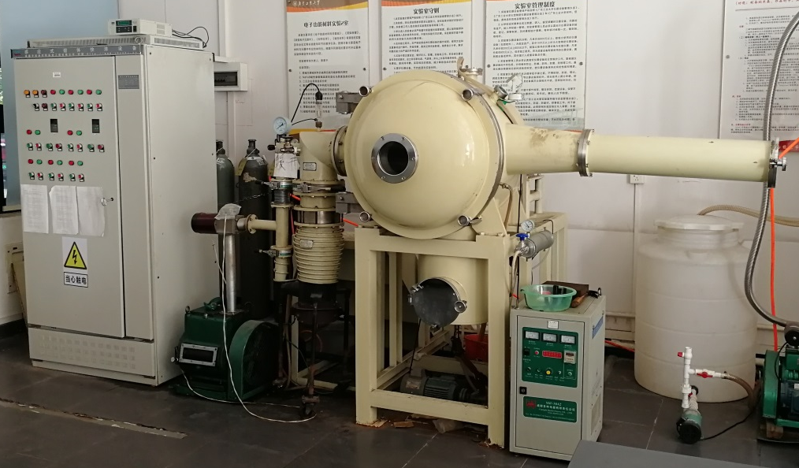

主要功能及用途：
NMS-II型感应式熔体快淬设备可用于熔体浇铸、带材及丝材的制备。通过调整铜辊转速，可制备出纳米晶及非晶材料，应用于磁性材料等功能材料及非晶结构材料等领域。

主要技术指标：
电源功率容量：IGBT，30kw/50KHz；
单炉量：0.03-0.5kg；最高温度：1600℃；
可熔化棒尺寸：φ14～φ16mm，棒进料速度：≥1mm／min可调；
转轮速度范围：0～80m／s可调；
甩带压力：0～0.04Mpa；
非（微）晶纤维丝: 20μm＜纤维粒径＜100μm(典型材料:FeSiB软磁合金)；带材宽可达20mm，厚度可控；
感应倾铸容量：≤200g；感应喷带容量：≤100 g；
极限真空度：6×10-3Pa。
漏气率：7×10-1Pa.L/s。
炉体可充气压力：可充气至≤-0.03MPa。
具有循环冷却水，水温15～25℃，水压不小于0.2MPa;流量要求达到20升/分钟。
设备占地尺寸：7×2×2.5m。

主要特点：加热速度快、效率高，加热温度及加热时间控制方便。

联系人：杨元政13724850508

